

ÁREA DE TECNOLOGÍAS DE LA INFORMACIÓN Y COMUNICACIÓN

PROGRAMA ACADÉMICO DE INGENIERÍA EN TECNOLOGÍAS DE LA INFORMACIÓN

**Materia:**

Desarrollo de Aplicaciones Web, Administración de Proyectos II.

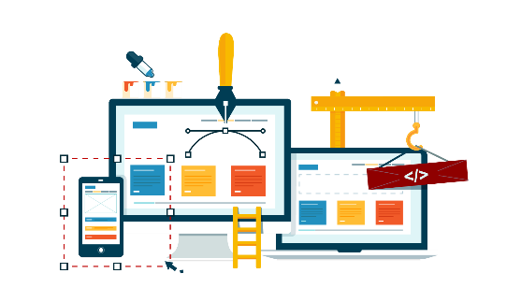

**Profesor:**

Rodolfo Martínez, Sergio Orrala.

**Nombre de la Actividad:**

Construcción del sitio web.

**Presenta:**

|  |  |  |
| --- | --- | --- |
| Nombre | Matricula | Correo |
| Andrea López Hernández | 14002534 | [andi20_rukia@outlook.es](mailto:andi20_rukia@outlook.es) |
| Leonardo Hernández Tapia | 13001764 | [chumi36@live.com.mx](mailto:chumi36@live.com.mx) |
| Adrián Saavedra Mendoza | 12001993 | [adrian26_02@outlook.com](mailto:adrian26_02@outlook.com) |

FECHA DE ENTREGA: JUEVES 01 DE JUNIO 2017

ACÁMBARO, GUANAJUATO.

Contenido

INTRODUCCIÓN 4

PROPÓSITO 5

CONTENIDO 6

REQUERIMIENTOS 6

Requerimientos Funcionales 6

Requerimientos No Funcionales 7

JUSTIFICACIÓN DE LA SECCIÓN DE LA TECNOLOGÍA WEB A EMPLEAR 8

Xampp 8

Sublime Text 8

Workbench 9

Programación: PHP 9

Gestor de base de datos: My SQL 10

StarUML 10

ESTRUCTURA DE LA APLICACIÓN 11

DIAGRAMAS DE LA BASE DE DATOS 15

Diagrama Entidad-Relación 15

Diagrama Relacional 16

Diagrama de clases 17

INTERFACES Y GUIs DE LAS APLICACIONES DEL LADO CLIENTE 18

ANÁLISIS CUALITATIVO DE RIESGOS 24

24

ANÁLISIS CUANTITATIVO DE RIESGOS 25

RIESGOS DEL PROYECTO SITIO WEB “IMPORTADOS” 26

MONITOREO Y CONTROL DE RIESGOS 26

Selección de alternativas 26

Medidas Correctivas 28

Mecanismos adoptados para el monitoreo de los riesgos del proyecto: 28

Calendarizar las tareas de mitigación de riesgos. 29

Programar reuniones con todo el equipo de trabajo. 31

REFLEXIÓN 35

BIBLIOGRAFÍA 36

DIAGRAMA DE ACTIVIDADES 37

# INTRODUCCIÓN

# La importancia que tiene el documentar las actividades que se lleva a lo largo de un proyecto, son extraordinariamente buenas ya que documentando todo lo que se hace a lo largo de un proyecto es más fácil de encontrar los errores porque todo está documentado y eso nos facilita la busque ya que se puede leer lo que tenemos y darnos cuenta en que fallamos, en vez de solo recordar en lo que nos falló, es , más eficiente tener pruebas en físico que solo recordarla, aparte de tener un una buena documentación habla bien de uno ya que tenemos todo ordenado y uno será más eficiente a la hora de trabajar, la documentación bien redactada es más entendible por lo que redactar cada actividad o los entregable que se realizan en un proyecto y tener todo almacenado por si hay errores en un proyecto basarnos entro y no cometer los mismo.

# PROPÓSITO

Promover en el alumno el desarrollo de las habilidades lógicas de programación y análisis de datos, a través de la búsqueda y evaluación de información, así como codificación de una aplicación.

# CONTENIDO

## REQUERIMIENTOS

### Requerimientos Funcionales

|  |  |
| --- | --- |
| Código | Descripción |
| RF-01 | La aplicación permitirá visualizar todos los componentes de manera precisa en cualquier dispositivo con exceso a internet |
| RF-02 | La aplicación permitirá registrar a los usuarios mediante un formulario validado y llenando cada uno de ellos con información correcta y sin dejar campos vacíos. |
| RF-03 | La aplicación podrá visualizarse en los sistemas operativos Windows, Linux y OSX. |
| RF-04 | La aplicación podrá utilizarse sin tener que instalar ningún software adicional. |
| RF-05 | La aplicación podrá utilizarse con los diferentes navegadores web. |
| RF-06 | La aplicación debe mostrar tiempos de respuesta rápidos (no mayor a 2 segundos) cuando se solicite información. |
| RF-07 | La aplicación debe proporcionar seguridad al usuario, es decir, no debe permitir que se instale otro software malicioso en la aplicación. |
| RF-08 | La aplicación deberá permitir a los usuarios navegar entre los diferentes apartados sin ninguna complicación. |
| RF-09 | La aplicación será desarrollada para internet, esto quiere decir que la aplicación no se podrá descargar para ser instalada como un programa de escritorio. |
| RF-10 | La aplicación cargará todos sus componentes para ser visualizados (Galería de imágenes, Formularios, información de la empresa, entre otros.) |

### Requerimientos No Funcionales

|  |  |
| --- | --- |
| Código | Descripción |
| RF-01 | La aplicación contará con los colores representativos de la empresa |
| RF-02 | La aplicación deberá estar disponible las 24 horas y los 365 días del año. |
| RF-03 | La aplicación contara con el logotipo representativo de la empresa. |
| RF-04 | La aplicación contendrá animaciones en cada una de las secciones. |
| RF-05 | La aplicación debe ser eficiente a la hora de solicitar algún dato o información. |
| RF-06 | La aplicación tendrá botones del mismo diseño y con los mismos colores. |
| RF-07 | La aplicación debe tener el mismo estilo de letra en toda la información que se mostrará. |
| RF-08 | La aplicación debe contar con manuales para ayudar a comprender más en funcionamiento de la misma |
| RF-09 | La aplicación debe contar con interfaces llamativa y entendibles. |
| RF-10 | La aplicación contara con un diseño responsivo, esto para que se adapte a cualquier dispositivo. |

## JUSTIFICACIÓN DE LA SECCIÓN DE LA TECNOLOGÍA WEB A EMPLEAR

## Xampp

Elegimos este servidor ya que es con el que venimos trabajando desde proyectos anteriores y tenemos más conocimiento de él. Además de que es completamente gratuito y fácil de instalar además de que contiene MariaDB, PHP y Perl.

Las ventajas que encontramos en xampp es que tiene un respaldo por Apache y Bitnami, nos permite elegir que componentes instalar, tienen una interfaz fácil de utilizar en donde se encuentran todas las opciones de administración.

Es por todo lo descrito anteriormente que se eligió este tipo de tecnología para la realización de este proyecto y no otra.

## Sublime Text

Se eligió este editor ya que tiene muchas características positivas y es fácil de usar e implementar, permite pre-visualizar la estructura del código cuando se está programando y es muy fácil desplazarse por el archivo cuando se conoce bien la estructura de este.

Este software se puede realizar la múltiple sección de un término por diferentes archivos, crea cursores con los cuales se puede escribir de forma arbitraria por las diferentes posiciones de los archivos.

Este software tiene una gran ventaja la cual es el soporte nativo de los diferentes lenguajes de programación el cual ayuda para programar más rápido por las ayudas que tiene a la hora de estar escribiendo el código

Sin embargo, se recalca que no es un software gratuito o de código abierto y se debe obtener una licencia para su uso continuo, sin embargo, la versión de evaluación es muy funcional y no tiene tiempo de expiración.

Es por todo lo anterior mencionado que se eligió este tipo de tecnología ya que es facial de manipular a comparación de otras.

## Workbench

Es una herramienta visual de diseño de bases de datos que integra desarrollo de software, administración y diseño de bases de datos, así como en su momento también nos permite realizar la creación y mantenimiento de las mismas. Contando con características como: Soporte para plugins personalizados, editor de SQL, conexión a base de datos, modelado de datos, diagrama entidad relación, además nos permite exportar e importar la base de datos, el uso prioritario que se le ha dado a esta herramienta es realizar el diagrama entidad-relación.

En el equipo de trabajo se llegó a un acuerdo que se trabajaría con este tipo de tecnología ya que es fácil su interacción con este software y es por eso que se utilizó este tipo de tecnología y no otra.

## Programación: PHP

Al utilizar este lenguaje de programación en nuestro proyecto nos brinda muchas ventajas a comparación de otros lenguajes, en recientes actividades respecto a tecnologías web. PHP es un lenguaje multiplataforma orientado al desarrollo de aplicaciones web dinámicas con acceso información almacenada en una Base de Datos además que el código fuente escrito en PHP es invisible al navegador y al cliente ya que es servidor que se encarga de ejecutar el código y enviar su resultado HTML al navegador y esto lo convierte en un lenguaje de programación seguro y confiable para su uso y su aplicación.

Además de permitir técnicas de programación orientada a objetos. Permitiendo recopilar datos de formularios y se clasifica en la categoría Web Server Script.

Como estaremos utilizando un gestor de base de datos como es MySQL, destaca su conectividad por su capacidad de conexión con la mayoría de los motores de base de datos.

Si se quisiera trabajar en Linux no habría inconveniente ya que PHP puede funcionar con este Sistema Operativo. Y por último nos permite las técnicas de programación orientada a objetos.

## Gestor de base de datos: My SQL

Este gestor de base de datos creemos que es el más apto por muy buenas razones y una facilidad de uso, sus características más importantes que nos serán de gran apoyo para nuestro proyecto son: nos permite recurrir a bases de datos multiusuario a través de la web y en diferentes lenguajes de programación que se adaptan a diferentes necesidades y requerimientos.

Es uno de los gestores más importantes, por desarrollar alta velocidad en la búsqueda de datos e información a diferencia de sistemas anteriores.

Es muy rápido, de código abierto, dispone de buena velocidad al momento de realizar operaciones, es de bajo costo y cuenta con facilidad de configuración e instalación, por último, es un gestor muy seguro.

## StarUML

Es una herramienta para el modelado de software que se basa en los estándares de UML, esta herramienta cuenta con licencia abierta, es por eso que se decidió trabajar con ella para realizar los diferentes diagramas dentro del software.

Cuenta con una interfaz amigable para los usuarios y esto permite que se puedan realizar tareas de una mejor manera ya que se entiende toda la estructura que contiene StarUML.

Es por todo lo descrito que se eligió esta tecnología y no otra.

## ESTRUCTURA DE LA APLICACIÓN

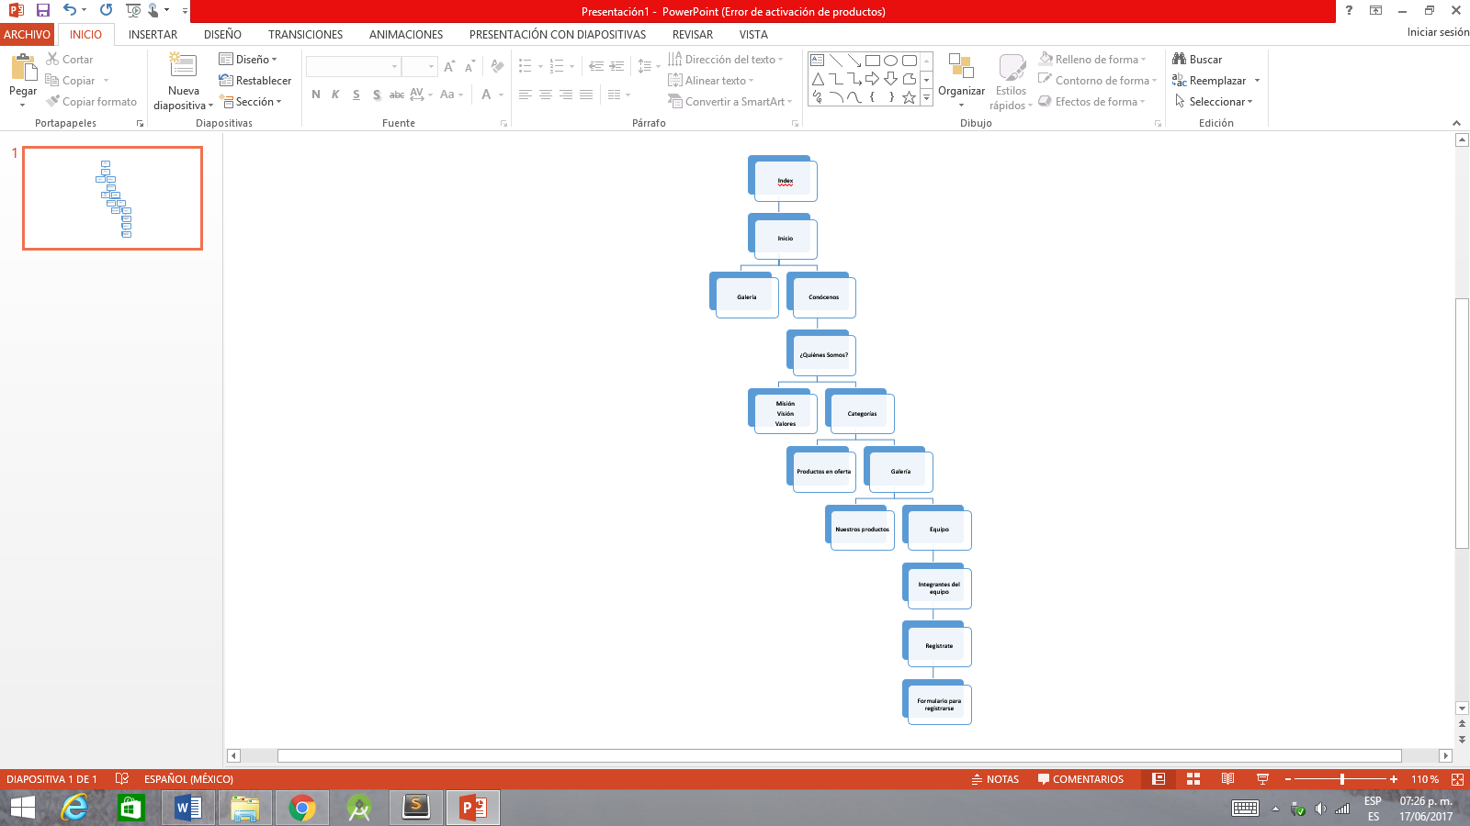Mapa de navegación

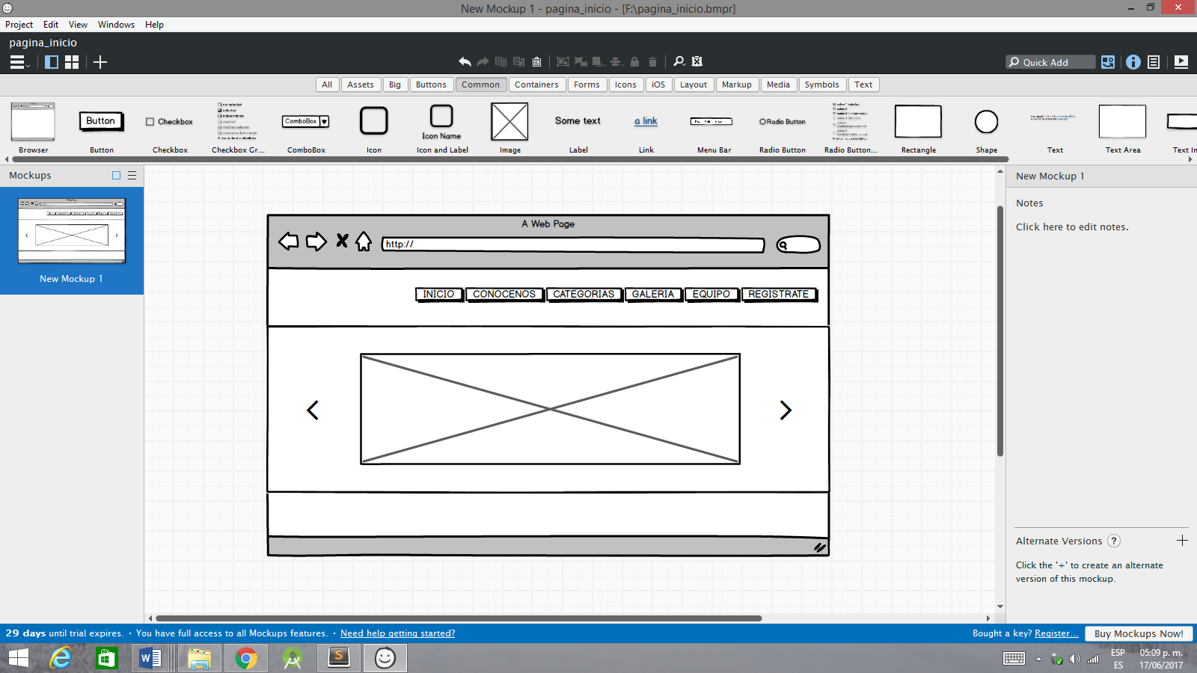Boceto de la pantalla inicio

Boceto de la pantalla conócenos

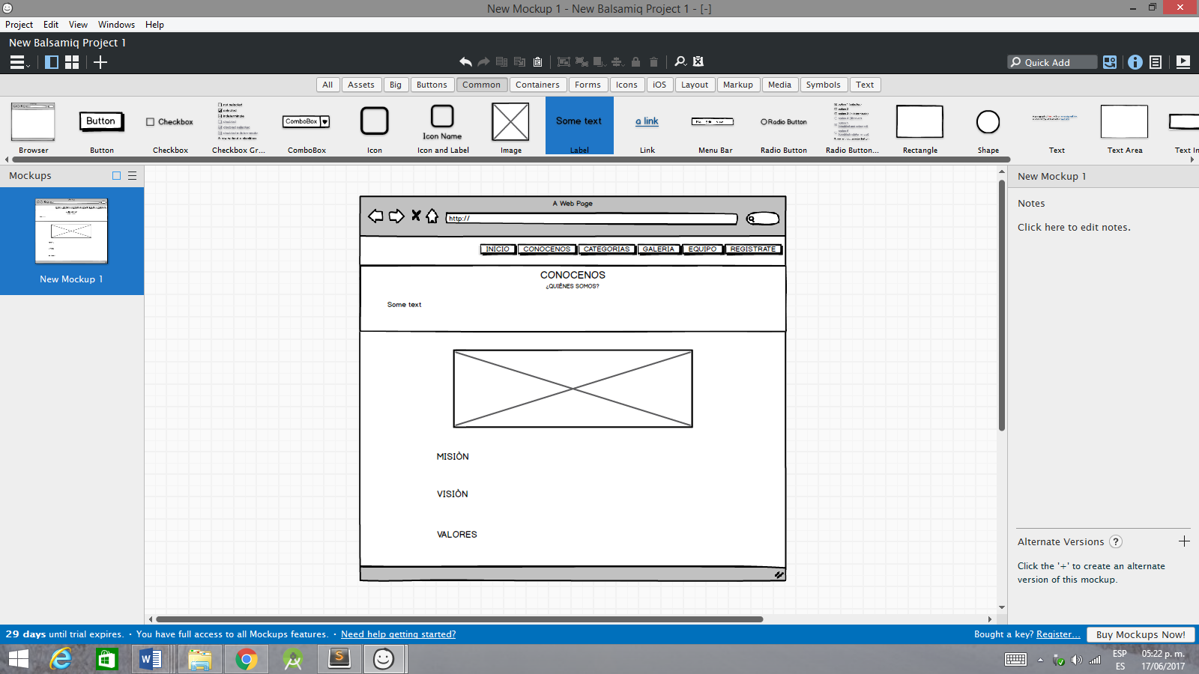

Boceto de la pantalla categorías

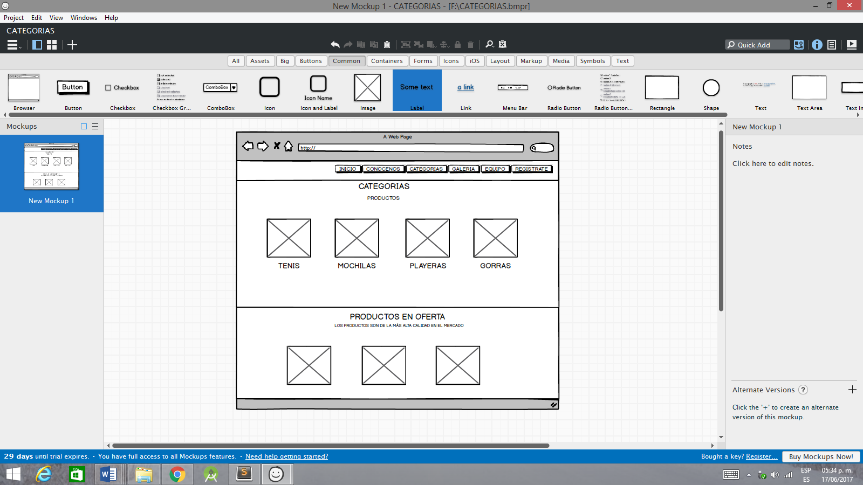

Boceto de la pantalla galería

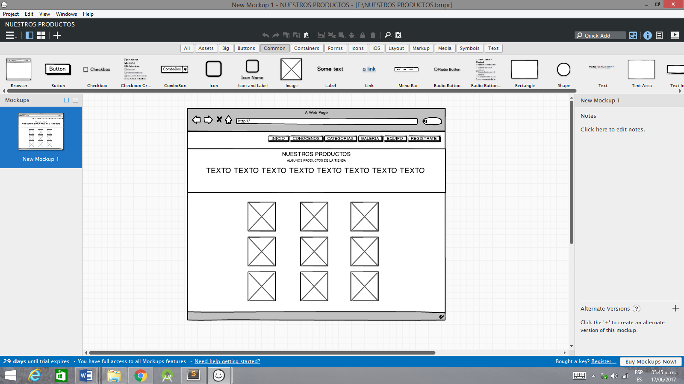

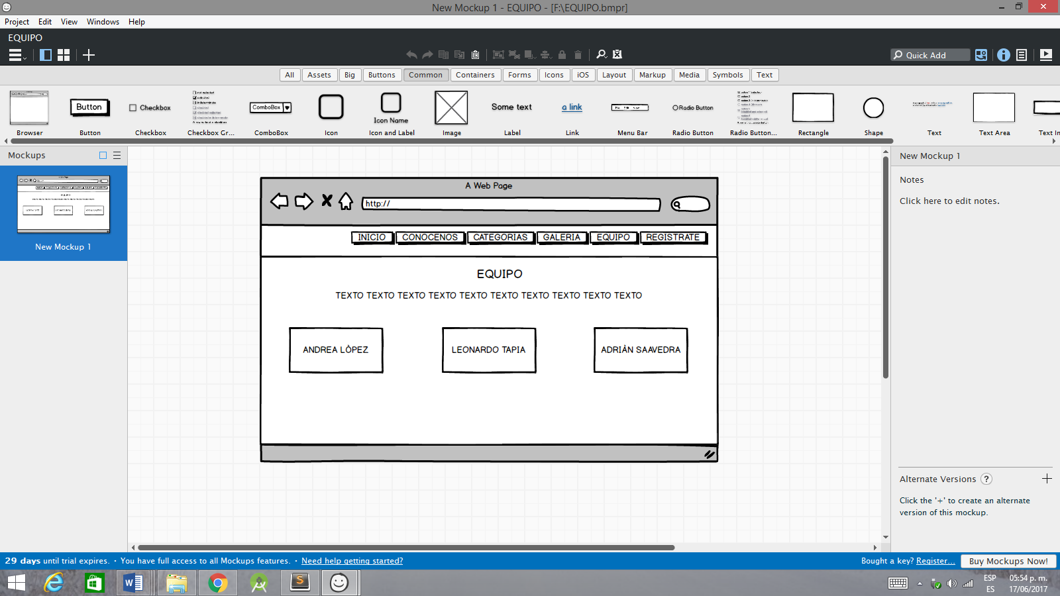Boceto de la pantalla equipo

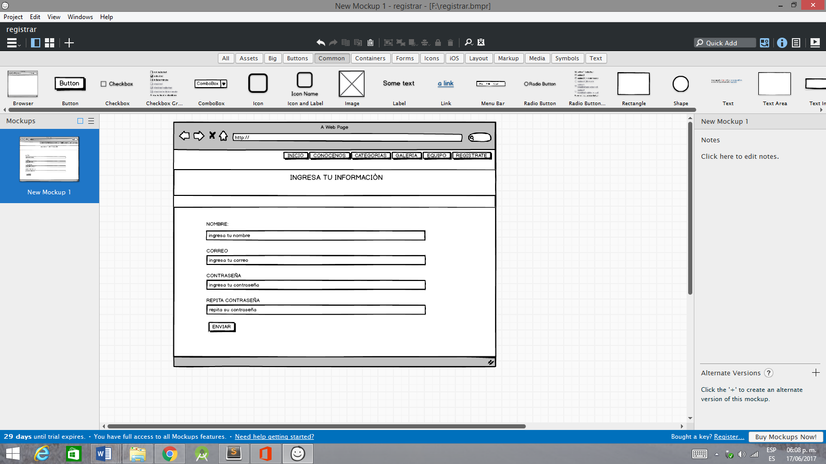Boceto de la pantalla regístrate

## DIAGRAMAS DE LA BASE DE DATOS

### Diagrama Entidad-Relación

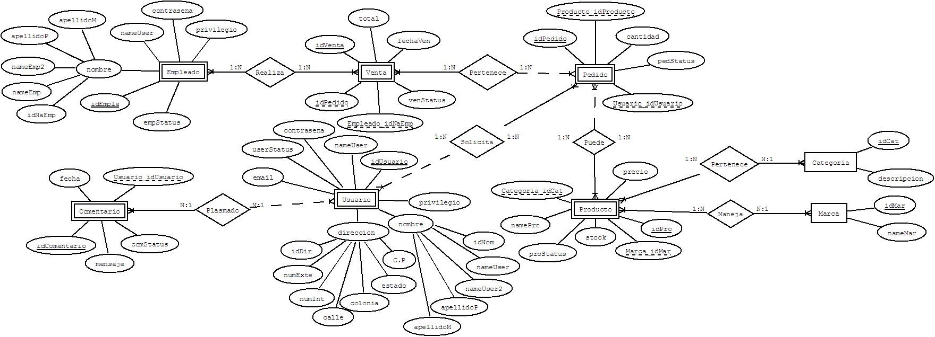

### Diagrama Relacional

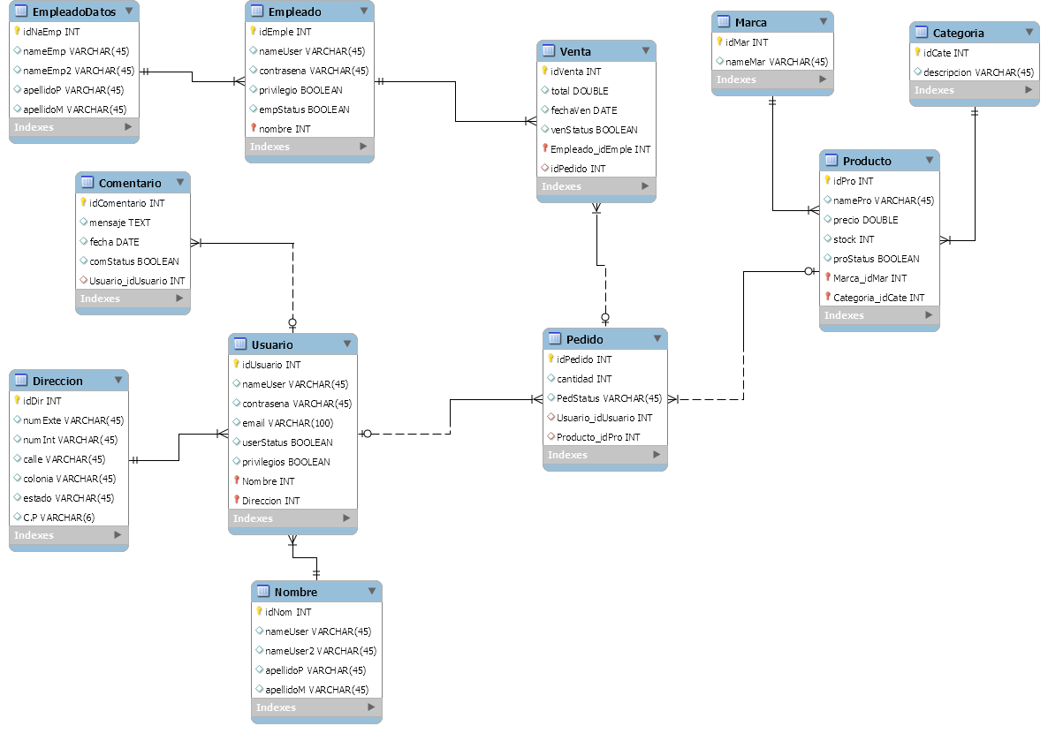

### Diagrama de clases

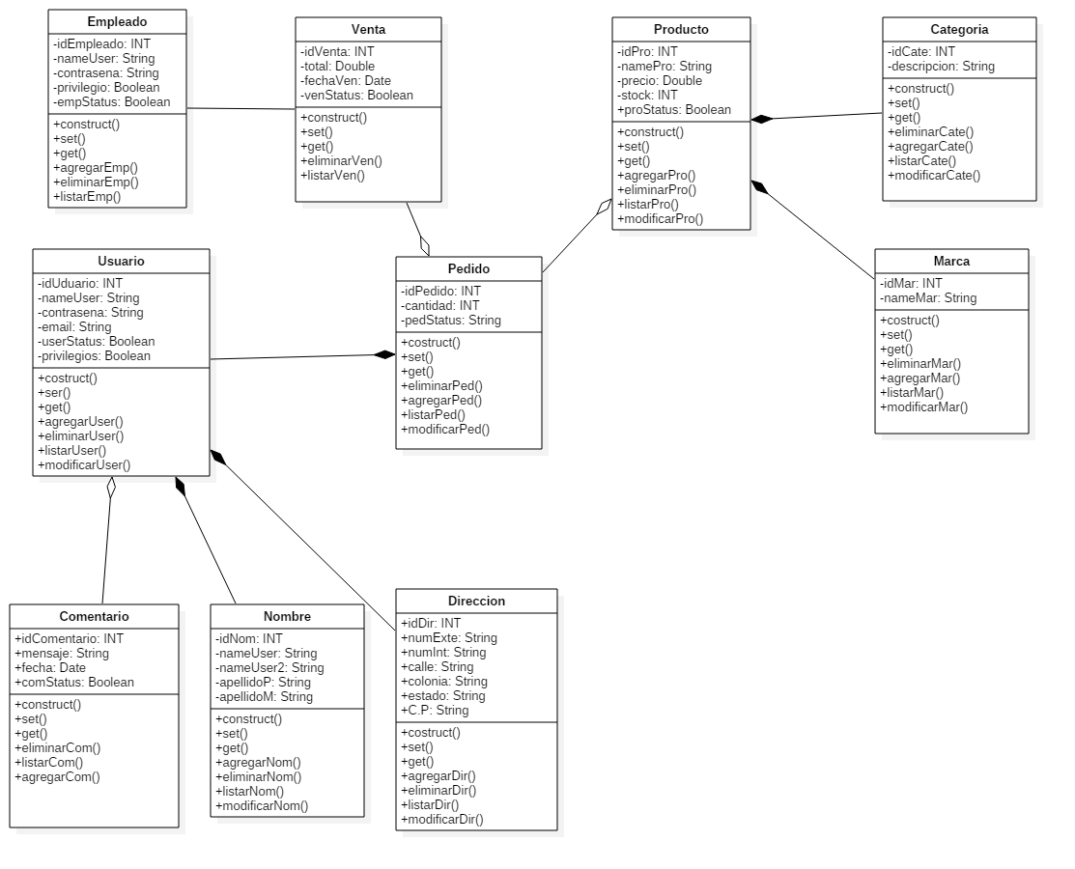

## INTERFACES Y GUIs DE LAS APLICACIONES DEL LADO CLIENTE

Pantalla de inicio

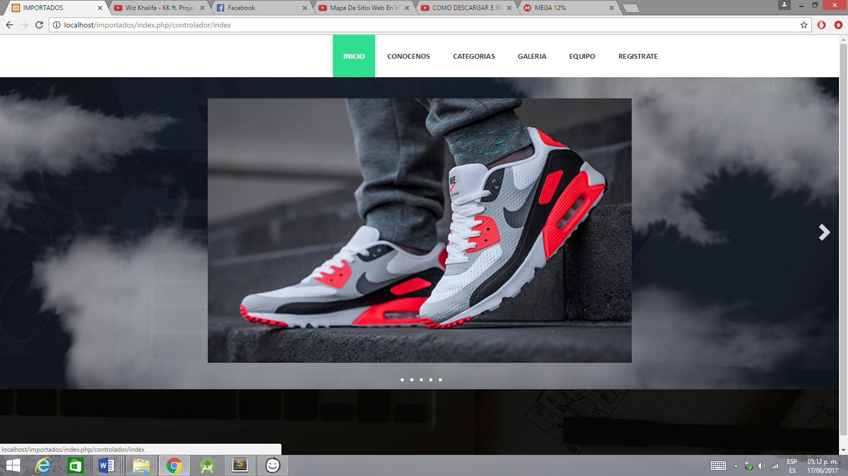

Código de la pantalla de inicio

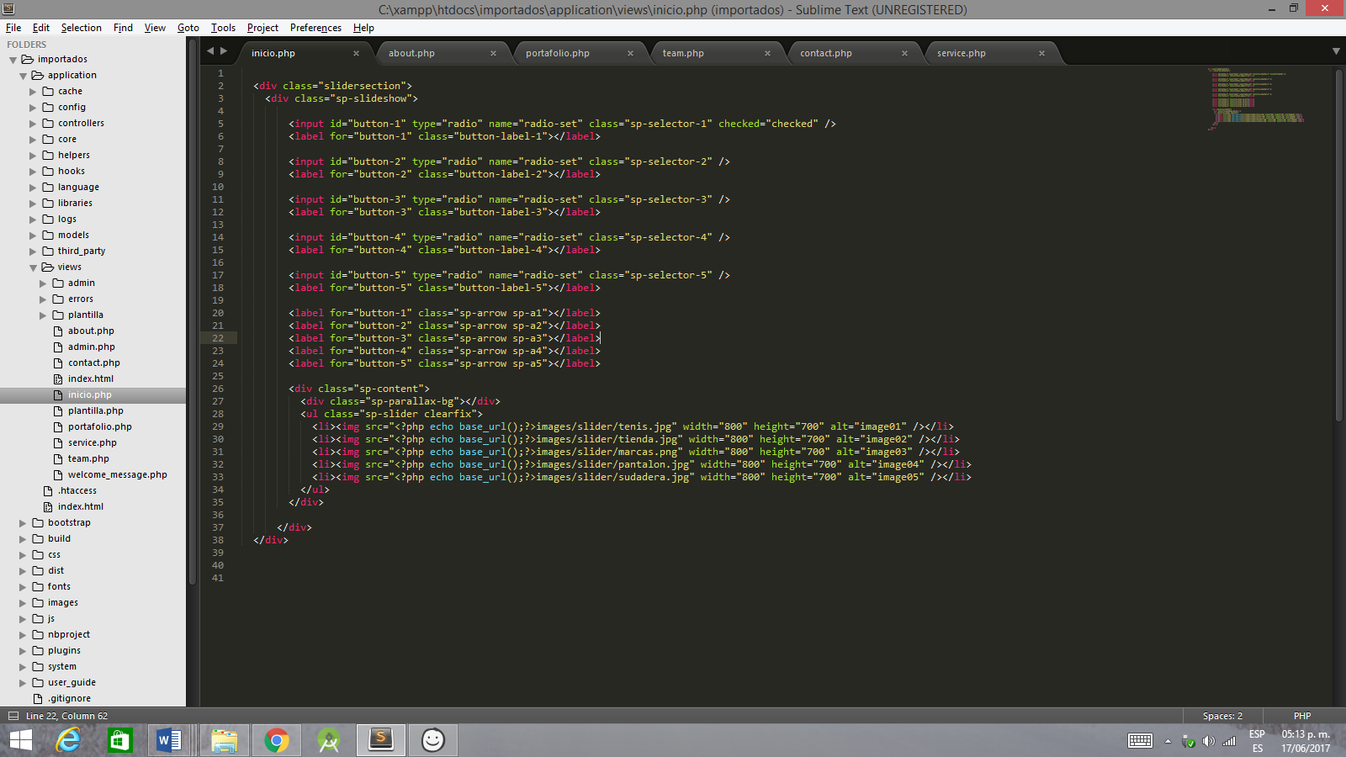

Pantalla conócenos

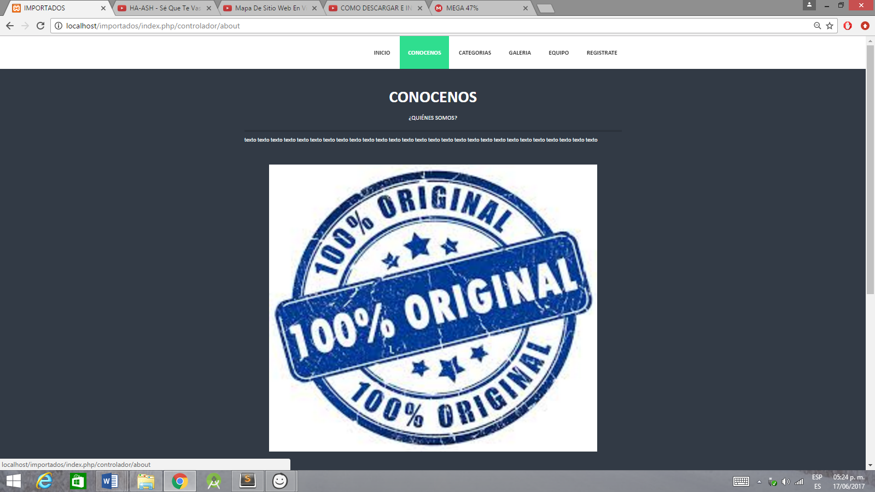

Código de la pantalla conócenos

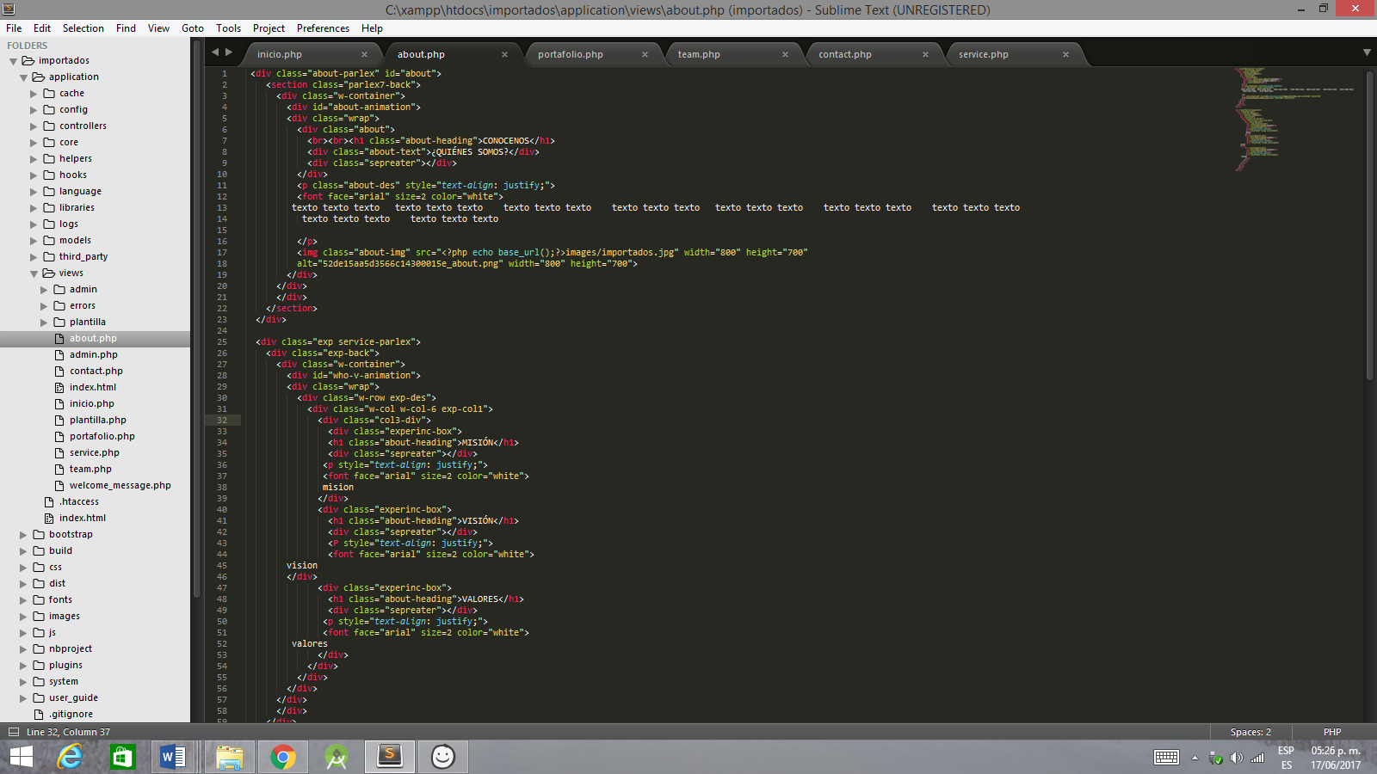

Pantalla categorías

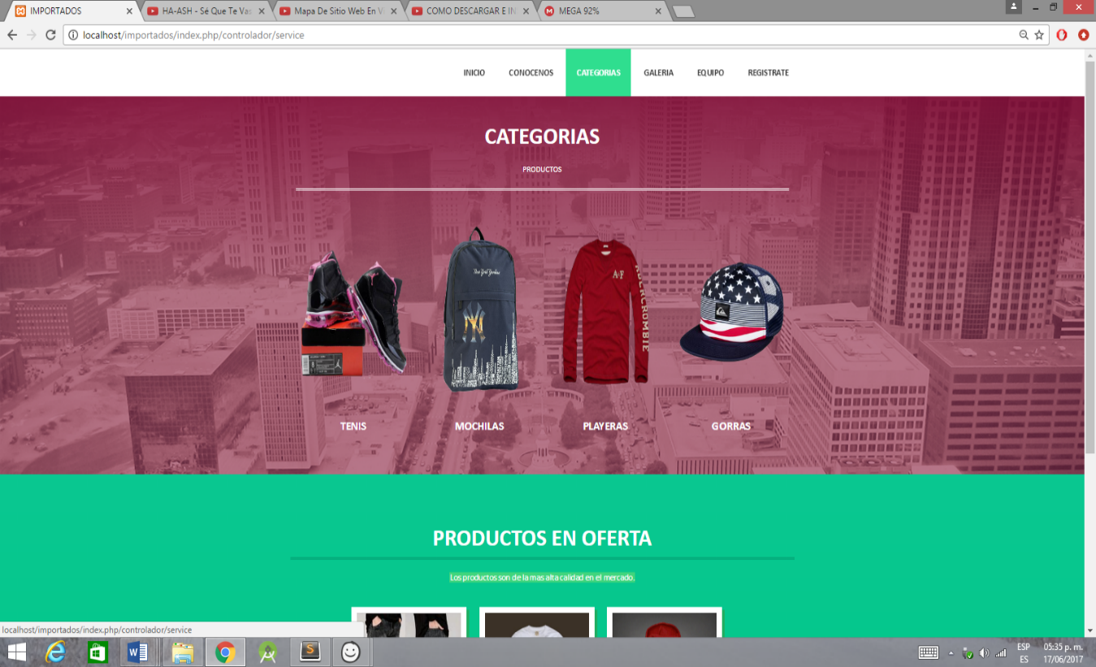

Código de categorías

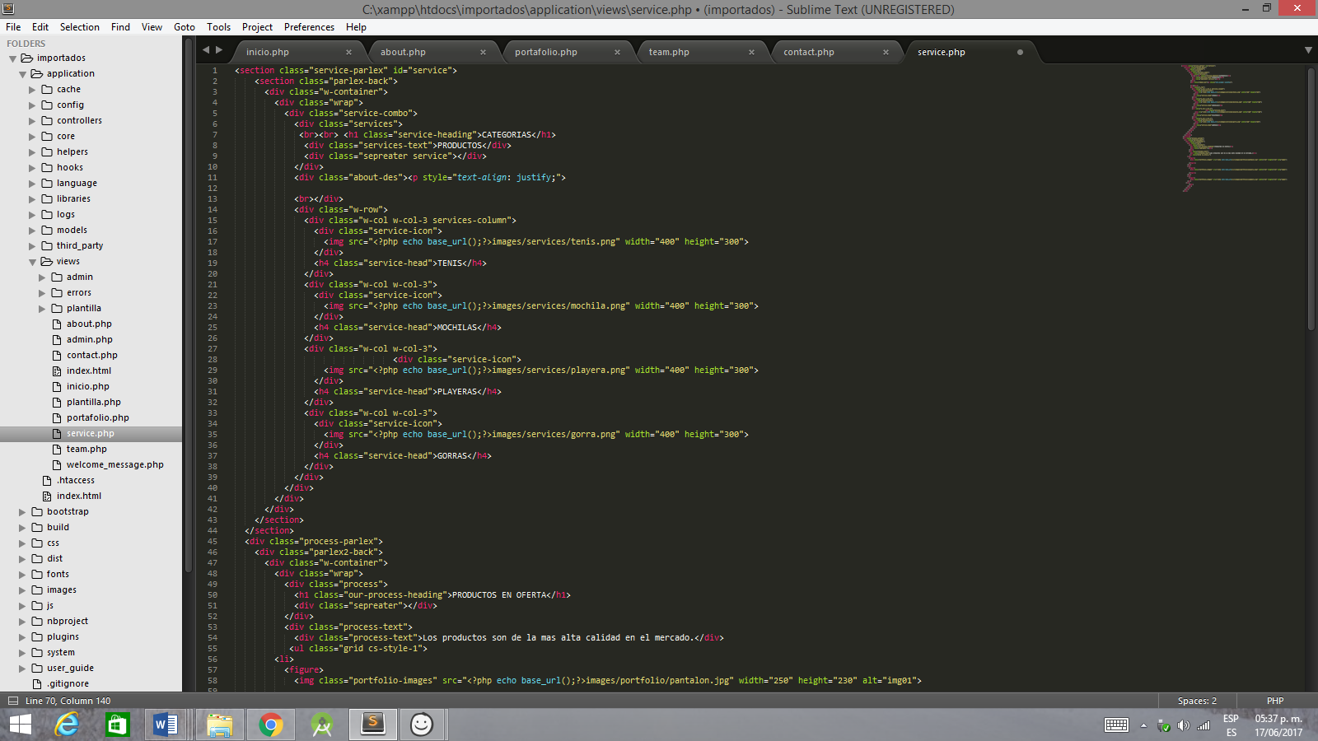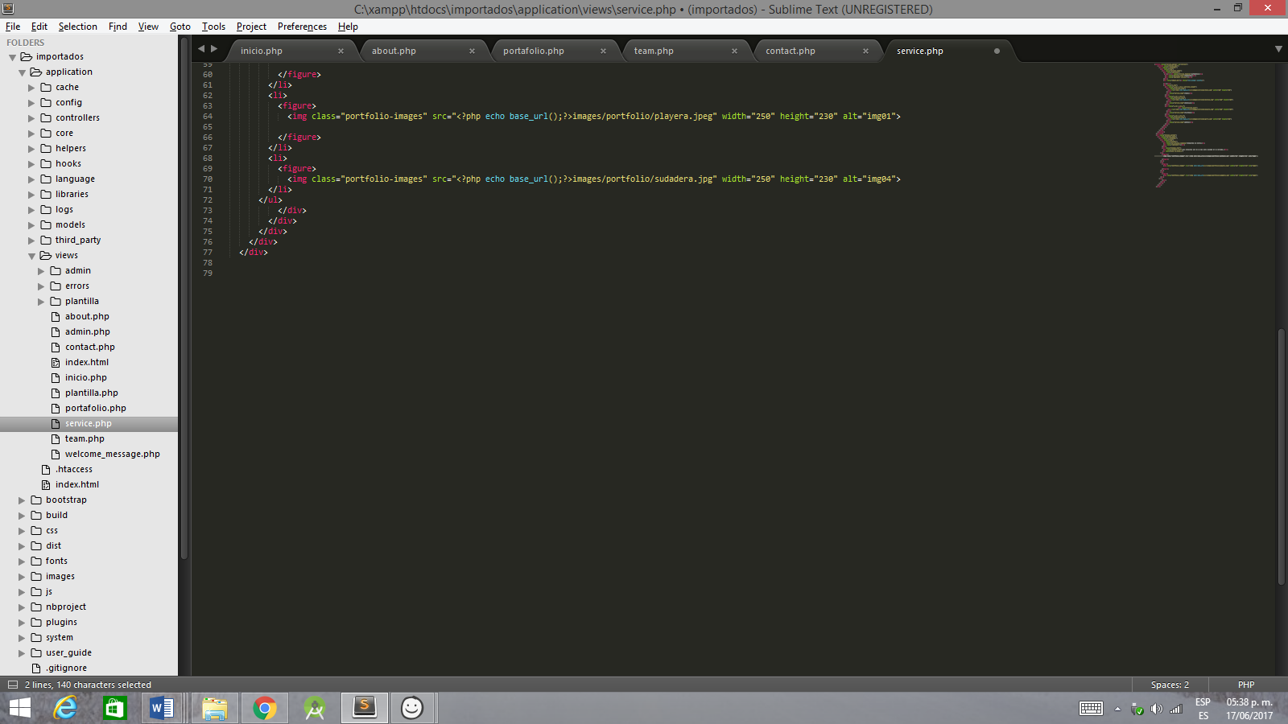

Pantalla galería

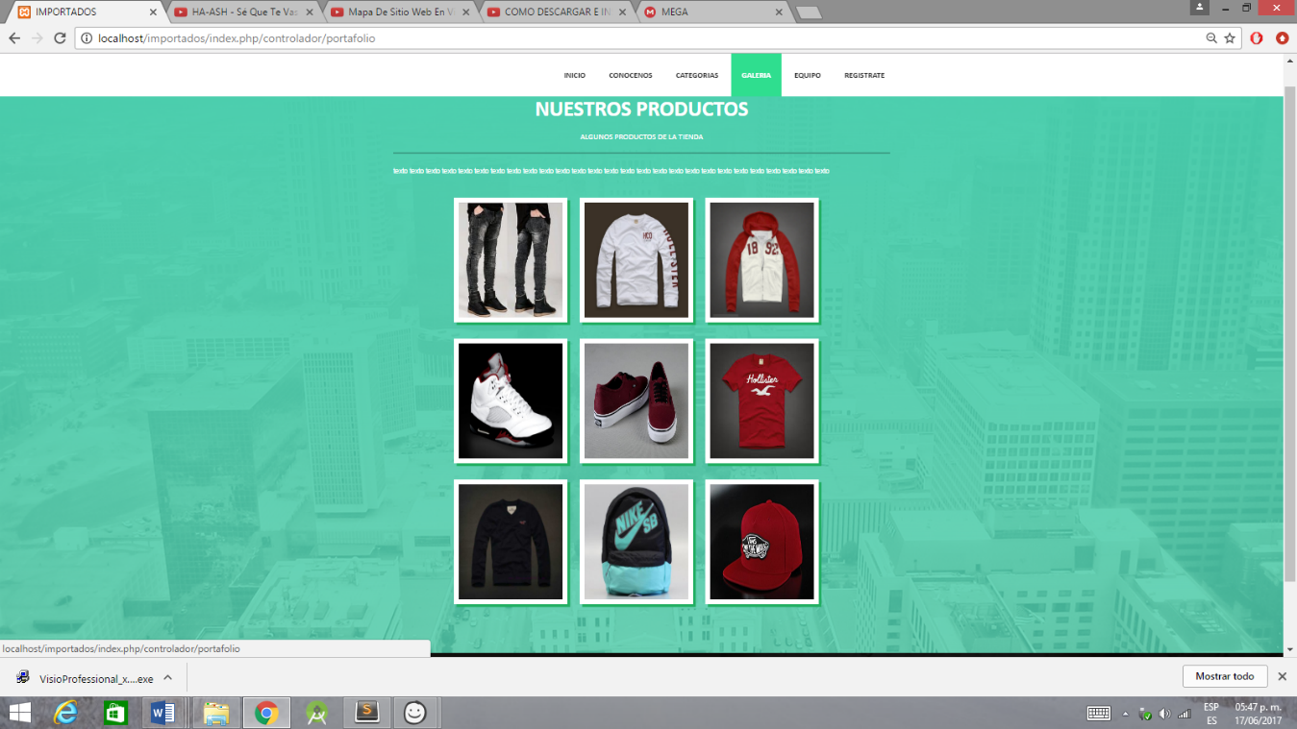

Código de la pantalla galería

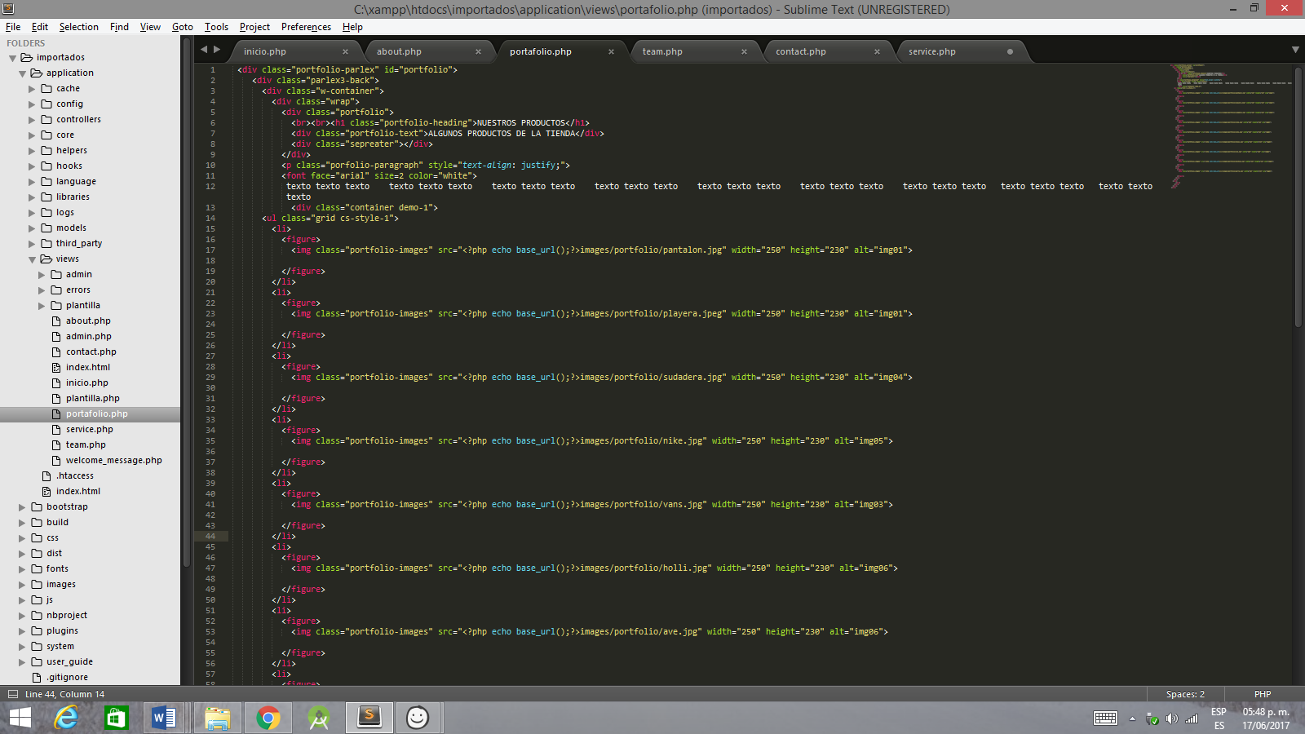

Pantalla equipo

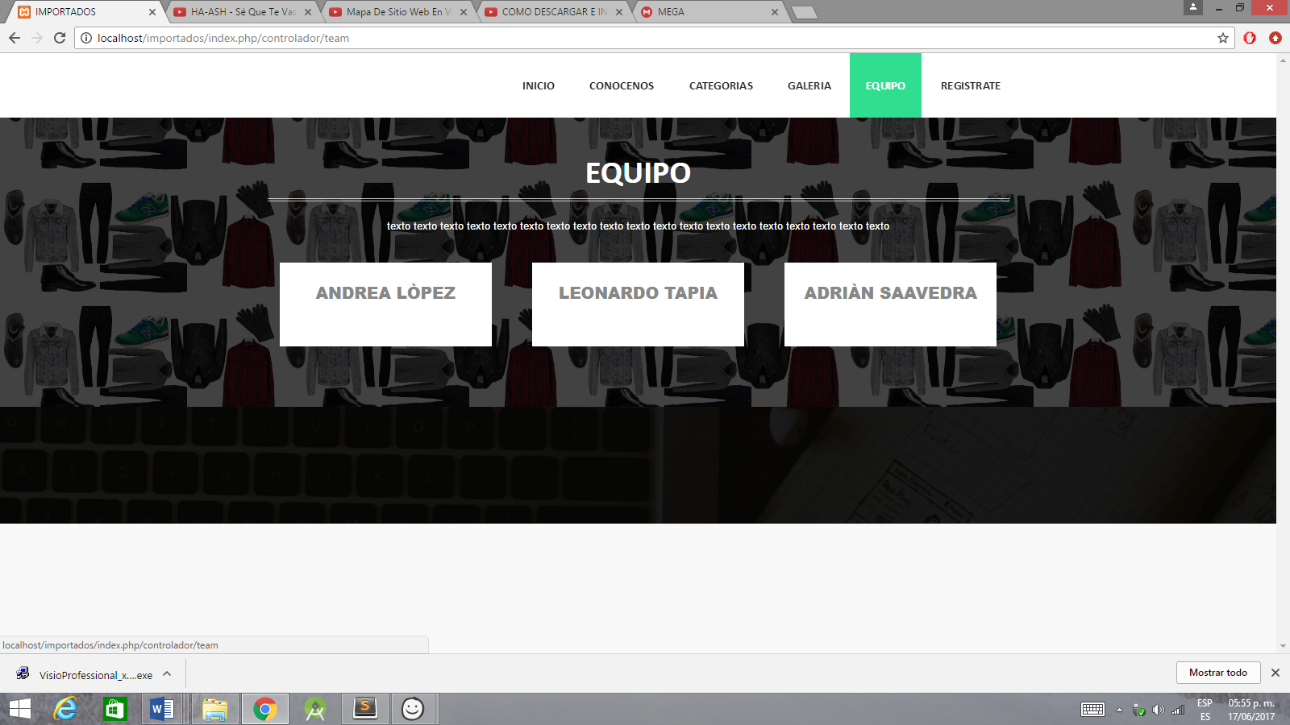

Código de la pantalla equipo

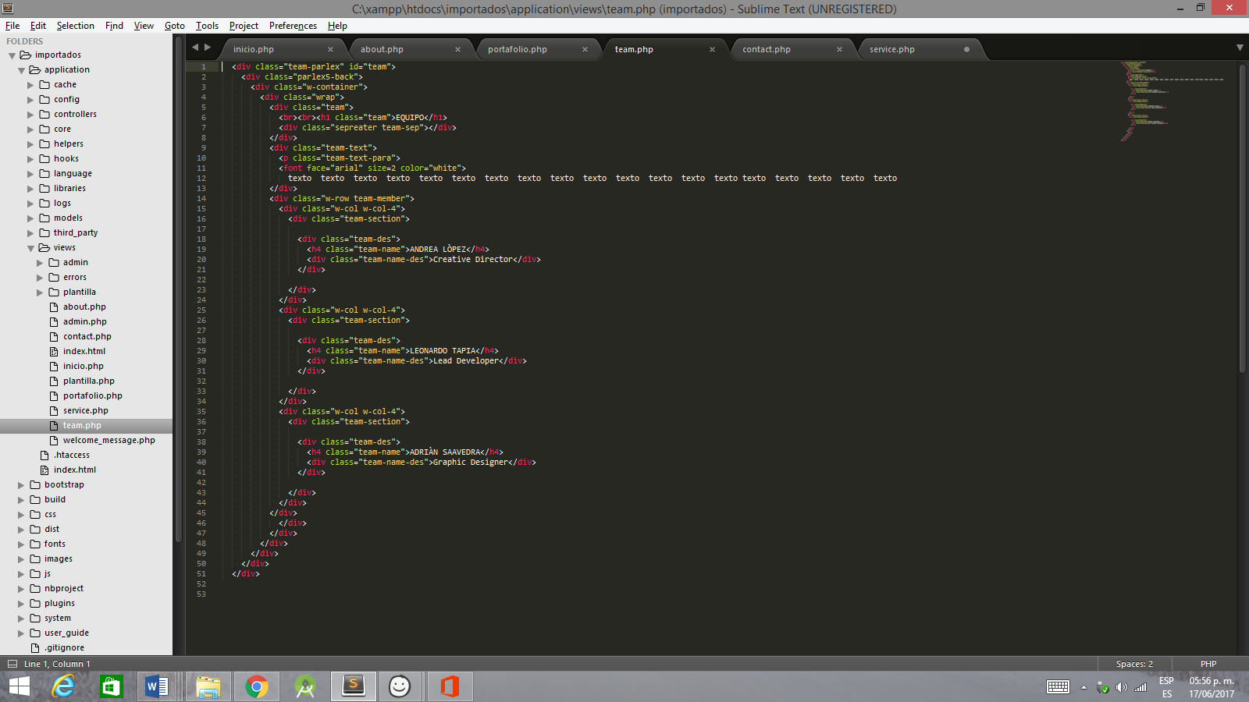

Código de la conexión a la base de datos

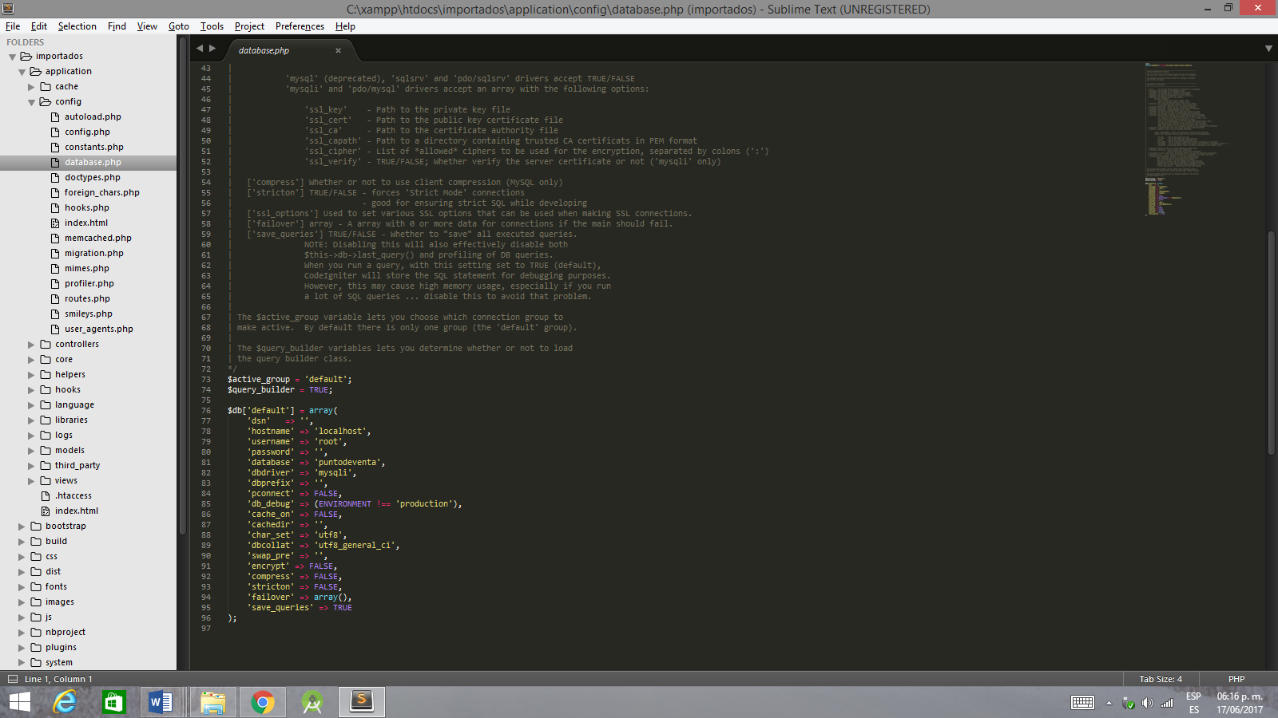

## ANÁLISIS CUALITATIVO DE RIESGOS

## 

Priorizar los riesgos para realizar otros análisis o acciones posteriores, evaluando y combinando su probabilidad de ocurrencia y su impacto.

## ANÁLISIS CUANTITATIVO DE RIESGOS

## RIESGOS DEL PROYECTO SITIO WEB “IMPORTADOS”

[PP_PLA_V1_Plan-de-riesgos](PP_PLA_v1_Plan%20de%20Riesgos.doc)

[PP_REP_V1_BD-de-Riesgos](PP_REP_v1_BD%20de%20Riesgos.xlsx)

[PP_HER_V1_Herramienta-para-la-administración-de-riesgos](PP_HER_v1_Herramienta%20para%20la%20Administración%20de%20Riesgos.xlsx)

## MONITOREO Y CONTROL DE RIESGOS

## Selección de alternativas

Una solución alternativa se define en Informática como un método temporal para alcanzar una solución cuando el camino tradicional no funciona. En informática se usa para superar inconvenientes de programación, hardware o comunicación. Se mantiene hasta que el problema se corrija. Frecuentemente las soluciones alternativas son creativas como las verdaderas y no se nota la diferencia.

También se suele dar este tipo de soluciones cuando algún software tiene un error conocido (bug) pero hasta que se publique una nueva versión que lo arregle, los usuarios encuentran formas alternativas de realizar lo mismo, saltándose el paso que provoca el error.

**Ejemplo:** Cuando un archivo es adjuntado a un correo electrónico, el archivo puede ser modificado en forma no deseada por programas o sistemas operativos en el origen, en el destino o puntos o intermedios. Una solución “paliativo” para este problema sería usar un programa diferente cliente de correo electrónico para enviar el mensaje.

El uso abusivo de soluciones alternativas puede dar lugar a fallos posteriores en el sistema, por ejemplo, al afrontar un problema en una biblioteca, como el retorno de un valor erróneo, el paliativo puede alterar el normal funcionamiento del programa que espera el viejo comportamiento incorrecto de la biblioteca.

La posibilidad de un evento se puede estimar mediante números, un intervalo (como la probabilidad es menor que 70%) o una evaluación cualitativa (baja, media, alta), es por este motivo que recordemos que la gestión de riesgos es un aparte integral de la planificación del proyecto, este es un proceso continuo y reiterativo a lo largo del ciclo de vida del proyecto.

5 estrategias alternativas de respuesta a los riesgos que se pueden implementar en los proyectos son las siguientes:

**Aceptación. -** Es aceptar las consecuencias del riesgo, para tratarlo en sí, no cambiar el plan de proyecto, como resultado de que no se puede identificar una estrategia de respuesta mejor.

**Evitación. -** Analizar los cambios pertinentes en el plan de proyecto para eliminar/ mitigar el riesgo con la intención de proteger un objetivo para que no resulte impactado.

**Reducción. -** Es emprender acciones para reducir la probabilidad de que el riesgo se vuelva realidad, e implica emprender acciones para mermar el impacto del riesgo y la probabilidad, siendo más efectivo que minimizar las consecuencias.

**Transferencia. -** Es trasladar la responsabilidad sobre el factor de riesgo, pasar la consecuencia del riesgo y la responsabilidad de la respuesta una tercera parte.

**Control y preparar. -** Es aceptar y asumir el riesgo desde el primer momento, controlar desde cerca el evento y desarrollar de manera activa un plan de acción alternativo si el evento ocurre.

## Medidas Correctivas

Es necesario identificar, registrar, dar seguimiento, resolver y comunicar los riesgos del proyecto en todo momento que estos sean detectados con el objetivo de dar una solución concreta y directa para que los riesgos encontrados no se conviertan en problemas para el proyecto a futuro.

La mejor forma de controlar los riesgos se realiza mediante una gestión de proyectos sólida, una planificación del proyecto eficaz.

A partir de la fase de Inicio se debe identificar y mantener actualizada una lista de riesgos asociados al proyecto, de las acciones establecidas como estrategia para mitigarlos o acciones de contingencia. Esta lista será evaluada al menos una vez en cada etapa que conforme el proyecto.

## Mecanismos adoptados para el monitoreo de los riesgos del proyecto:

Para la utilización de mecanismos adoptados para el monitoreo de riesgos es necesario:

1. Realizar la identificación y manejo de los factores de riesgo asociados al proyecto.
2. Realizar una descripción de mecanismos de monitoreo y planes de contingencia.
3. Hacer referencia al documento de riesgos.

### Calendarizar las tareas de mitigación de riesgos.

La calendarización implica separar todo el trabajo de un proyecto en actividades complementarias y considerar el tiempo requerido para completar dichas actividades.

Descomponer el proyecto en tareas y estimar el tiempo y los recursos requeridos para completarlas. Organizar las tareas para obtener un uso óptimo de los recursos. Minimizar la dependencia entre tareas para disminuir la probabilidad de atrasos. Depende fuertemente de la intuición y experiencia.

**Consideraciones**

Estimar la complejidad del problema y los costos de desarrollo de la solución.

La productividad no es proporcional al número de personas que trabaja en una tarea.

Agregar personas a un proyecto atrasado no soluciona los problemas.

Lo inesperado siempre ocurre. Siempre debe considerarse las contingencias en la planificación.

La calendarización se revisa cuando se refinan estimaciones, cuando cambian restricciones o cuando se reasignan recursos.

Evento/resultado indeseable, probabilidad del evento, costo adicional esperado, plan preventivo y acción de contingencia (Wiley, 2009).

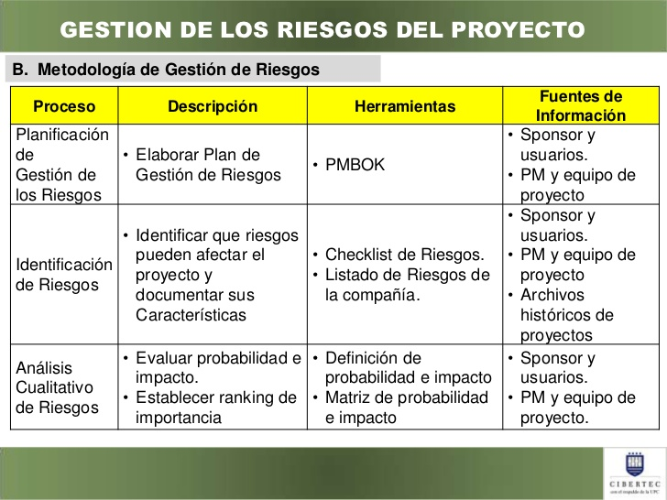**Ejemplo:**

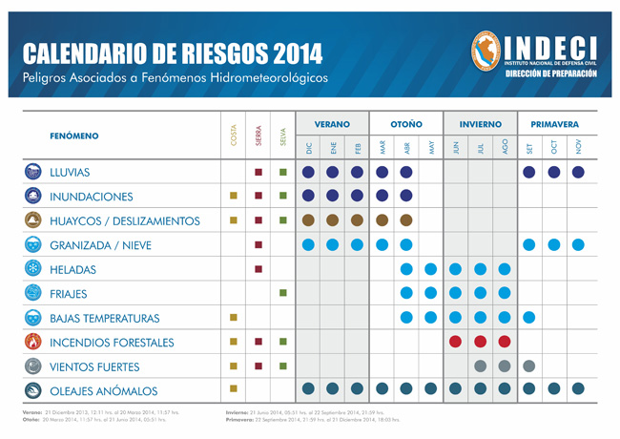

### Programar reuniones con todo el equipo de trabajo.

La reunión es considerada como el procedimiento esencial de trabajo utilizado por los diferentes equipos para posibilitar el intercambio de ideas, pensamientos, actitudes o sentimientos entre sus componentes. La reunión de trabajo es, por tanto, el espacio donde se toman decisiones importantes en consenso. Una reunión la constituye un grupo de personas de parecido o diferente perfil profesional unidas en un espacio y tiempo, y con una documentación concreta para su lectura, debate y aprobación, con el fin de coordinar actuaciones posteriores en el sistema organizacional.

Las personas responsables de las reuniones deben tener en cuenta, en el momento de convocarla o prepararla, los elementos o variables que intervienen en ella. Su interacción condicionará el objetivo o modalidad de reunión, su tiempo o duración y las personas que deben asistir. Por lo que podemos inferir que involucrar a otros en esta actividad requiere que el directivo aplique con conocimiento las técnicas relacionadas con el manejo de grupo, las cuales tienen sus complejidades y características, más aún si el propósito de las reuniones dar a conocer puntos importantes de solución de problemas originados por la detección de riesgos.

Las reuniones de trabajo pueden definirse como grupos de personas convocadas para trabajar juntas, durante un tiempo determinado, con un objetivo específico.

Destacan dos afirmaciones: “con un objetivo específico” y “durante un tiempo determinado”. Son estos dos elementos los que diferencian las reuniones de trabajo productivas de aquellas ineficaces.

Son muchas las reuniones de trabajo que se celebran en una organización. Pero ¿cuántas de éstas discurren satisfactoriamente? ¿Cuántas veces se consiguen los objetivos que se plantearon? ¿Se definen con claridad los objetivos?

**Los tipos de reuniones de trabajo son:**

**De Información:** Normalmente, una reunión se lleva a cabo con el fin de facilitar o recoger información.

**De Acción:** Una reunión también puede realizarse con el objeto de actuar sobre la información.

**Combinación:** También es posible que la reunión tenga como fin compartir información y actuar.

Para llevar a cabo reuniones de trabajo eficaces es preciso tener en cuenta una serie de aspectos en los tres momentos clave:

**Antes de las reuniones de trabajo**

Una de las maneras de prevenir algunos de los problemas que dificultan el desarrollo de reuniones de trabajo eficaces, es su preparación. Este es el momento de pensar sobre cómo pueden manejarse las situaciones que puedan surgir durante la reunión.

**Planificar las reuniones de trabajo:** Planificar los aspectos más importantes, incluyendo la identificación del objetivo, participantes, programa de la reunión y su duración.

**Confeccionar y revisar la agenda:** Quién hará qué, así como conectar con los miembros que han de realizar aportaciones en algún punto del orden del día y asegurar que preparen su intervención.

**Planear estrategias para equilibrar la participación:** El líder deberá preparar la estrategia a seguir para que la participación sea equilibrada.

**Durante las reuniones de trabajo**

La planificación ya ha sido completada, la convocatoria ha sido enviada y el día de la reunión ha llegado. ¿Qué hay que hacer ahora?

**Puntualidad:** Llegar temprano. Revisar el espacio físico. Empezar puntualmente es el primer elemento de control a establecer. Con frecuencia se tiene la tendencia a esperar a los rezagados. ¡No hacer eso nunca! Finalizar también puntualmente.

**Romper el hielo:** Las actividades que sirvan para “romper el hielo” son especialmente efectivas al principio de la formación del equipo y cuando la energía del grupo es baja.

**Organizar:** No permitir que un elemento informativo se convierta en tema de debate. Una vez que la reunión de trabajo empieza, todos deben prestar el máximo de atención. Nadie debe abandonar la sala, a no ser por un tema realmente urgente. Nadie debe interrumpir el trabajo del equipo. Estas normas deben ser recordadas repetidamente.

**Revisar la agenda:** Comenzar cada reunión con un breve repaso a los puntos del orden del día. Este es el momento de añadir, eliminar o modificar alguno de sus puntos, así como el tiempo estimado para tratar cada uno de ellos.

**Estado de los objetivos:** El líder tiene la opción de presentar cuál es el estado actual de los objetivos de la reunión de trabajo, como medio para centrar al grupo y dirigirlo hacia las metas.

**Solicitar contribuciones:** El líder debe buscar las contribuciones de los participantes a los temas tratados.

**Clarificar:** Resumir los puntos de acuerdo y clarificar las opiniones opuestas. Se debe estar seguro de que todos entienden lo mismo cuando se expresan las posturas y puntos de vista.

**Mantener la atención:** Durante las reuniones de trabajo, los asistentes deben estar centrados en el tema que se trate en cada momento. No hay que permitir largas pausas ni discusiones demasiado largas.

**Resumir y finalizar la reunión:** Resumir los logros alcanzados, las decisiones tomadas, qué temas han sido cerrados, relacionándolos con los objetivos originales. Elaborar el acta de la reunión, que ha de ser breve y operativa.

**Después de las reuniones de trabajo**

Tras una reunión de trabajo, es conveniente plantearse algunas cuestiones que permitan evaluarla con mayor profundidad y establecer acciones de mejora.

1. ¿Cómo transcurrió?
2. ¿Se ajustó su desarrollo al orden del día?
3. ¿Qué hay que hacer para la próxima vez?
4. ¿Qué fue bien y qué no tan bien?

Una sencilla lista de verificación de reuniones de trabajo se expone a continuación.

[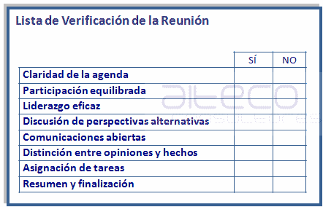](http://www.aiteco.com/web/wp-content/uploads/2012/05/listreu.gif)

# REFLEXIÓN

|  |  |  |  |  |
| --- | --- | --- | --- | --- |
| Integrantes | 1 | 2 | 3 | Total |
| 1.Andrea López Hernández | 10 | 10 | 10 | 30 |
| 2.Leonardo Hernández Tapia | 10 | 10 | 10 | 30 |
| 3.Adrián Saavedra Mendoza | 10 | 10 | 10 | 30 |

# BIBLIOGRAFÍA

Wiley, J. (2009). *ADMINISTRACIÓN DE PROYECTOS Klastorin.* México: Alfaomega.

# 

# DIAGRAMA DE ACTIVIDADES

|  |  |  |  |  |  |  |  |
| --- | --- | --- | --- | --- | --- | --- | --- |
| # | Nombre de la Actividad | Responsable | Fechas | | | |  |
| **Inicio Propuesto** | **Fin Propuesto** | **Inicio Real** | **Fin Real** | **Áreas de mejora y tentativas de solución** |
| 1 | Dividir la actividad. | ALH | 13/06/17 | 13/06/17 | 13/06/17 | 13/06/17 | Dividir la actividad entre los miembros del equipo, una vez que se ha entregado la rúbrica, para que esto no ocasione conflictos durante su desarrollo, y pueda entregarse en tiempo y forma. |
| 2 | Acomodar el documento. | ALH | 16/06/17 | 16/06/17 | 17/06/17 | 17/06/17 | Cada que se tenga un apartado de lo que se está solicitando, ir acomodándola en su respectivo apartado, para que después la persona que es encargada de acomodar la información tenga el tiempo necesario para que el documento quede de una forma presentable. |
| 3 | Realizar la introducción. | ALH | 15/06/17 | 15/06/17 | 15/06/17 | 15/06/17 | Realizar la introducción una vez que se tenga todo el documento listo, para que así la persona encargada de realizarla, pueda tener un mejor conocimiento sobre lo que se estuvo elaborando, y que por ende se cumpla todo lo que se pide que contenga la introducción. |
| 4 | Requerimientos funcionales | ASM | 14/06/17 | 14/06/17 | 14/06/17 | 14/06/17 | Tener recabada toda la información, para que se haga más sencillo la redacción de los requerimientos funcionales, los cuales serán de gran ayuda para poder desarrollar el proyecto. |
| 5 | Requerimientos no funcionales | ASM | 14/06/17 | 14/06/17 | 14/06/17 | 14/06/17 | Tener recabada toda la información, para que se haga más sencillo la redacción de los requerimientos no funcionales, los cuales serán de gran ayuda para poder desarrollar el proyecto, aunque estos requerimientos son aquellos que no afectan directamente al proyecto. |
| 6 | Justificación de la selección de la tecnología a emplear | ASM | 14/06/17 | 14/06/17 | 14/06/17 | 14/06/17 | Es necesario que se tenga un porqué de cuál fue el motivo que se decidió trabajar con dicho framework, ya que así el cliente entenderá mejor y sabrá más acerca de cómo se está desarrollando el proyecto. |
| 7 | Estructura de la aplicación | ASM | 15/06/17 | 15/06/17 | 15/06/17 | 15/06/17 | Con la estructura del sitio web el cliente podrá visualizar como es que irá quedando, gracias a la ayuda de un mapa de navegación y los bocetos del sitio. |
| 8 | Diagrama E-R | Todos los integrantes | 13/06/17 | 13/06/17 | 14/06/17 | 14/06/17 | Con cada uno de los diagramas que se mencionan aquí, se tendrá una mejor perspectiva de como estar la estructura, o como es que deberán ir enlazados todos los elementos del sitio web, junto con su respectiva base de datos. |
| 9 | Diagrama Relacional | Todos los integrantes | 13/06/17 | 13/06/17 | 14/06/17 | 14/06/17 |  |
| 10 | Diagrama de Clases | Todos los integrantes | 13/06/17 | 13/06/17 | 14/06/17 | 14/06/17 |  |
| 11 | Interfaces y GUIs de la aplicación del lado cliente. | ASM | 14/06/17 | 15/06/17 | 15/06/17 | 16/06/17 | Aquí ya se mostrará como es que quedaron las pantallas gracias a los bocetos que se realizaron, pero ya de manera más atractiva y funcional. |
| 12 | Análisis cualitativo de los riesgos | ALH, LHT | 14/06/17 | 14/06/17 | 14/06/17 | 14/06/17 |  |
| 13 | Análisis Cuantitativo de los riesgos | ALH, LHT | 15/06/17 | 15/06/17 | 15/06/17 | 15/06/17 |  |
| 14 | Riesgos del proyecto | ALH, LHT | 15/06/17 | 16/06/17 | 16/06/17 | 16/06/17 | Es de vital importancia que se tengan a consideración todos los riesgos posibles que pueden suceder durante el transcurso del proyecto, para que así, el equipo de trabajo esté preparado y pueda combatir este riesgo. |
| 15 | Monitoreo y control de riesgos | ALH, LHT | 16/06/17 | 16/06/17 | 16/06/17 | 16/06/17 |  |
| 16 | Elaboración de diagrama de actividades | ALH | 13/06/17 | 13/06/17 | 16/06/17 | 16/06/17 | Realizar el diagrama después de que se han asignado las tareas a cada miembro del equipo, para que al momento de la entrega se tenga la evidencia de quien es el que realizo cada una, y no se tenga algún problema. |
| 17 | Entrega de la actividad | Todos los integrantes | 17/06/17 | 17/06/17 | 17/06/17 | 17/06/17 | Tener la actividad por lo menos una hora antes de la entrega con todo lo solicitado, y que cada integrante cuente con una copia, para que todos sepan la información que se estuvo recabando. |